『水銀血圧計･水銀体温計等』回収案内
【会員（医療機関）用】

平成28年8月
一般社団法人 山口県医師会/●●市医師会

もくじ

 | はじめに | ・・・・・・・・・・・・・・・ | ２
１． | 回収スキームとフロー | ・・・・・・・・・・・・・・・ | ３
２． | 回収期間等 | ・・・・・・・・・・・・・・・ | ４
３． | 実施事項及び留意事項 | ・・・・・・・・・・・・・・・ | ５
４． | 連絡先 | ・・・・・・・・・・・・・・・ | ８
参考１ | 水銀血圧計の水銀タンクの戻し方
参考２ | 水銀が漏洩した場合の対応方法例

はじめに

平成25 年10 月 熊本県で開催された国連の会議で、水銀に関する水俣条約が採択されました。水俣条約は、水銀による環境や健康への悪影響を抑える目的で、日本も平成28年2月に条約締結の閣議決定がなされ、条約締結に至っています。
また、国内法においても、平成27年6月「水銀汚染防止法」が制定され、水銀使用製品の製造規制がかかると共に、平成28年4月からは「廃棄物処理法」が改正され、水銀含有廃棄物の運搬・処理・処分等について、より厳格な対応が求められています。

現在、医療機関で使用・保管されている水銀血圧計・水銀体温計は、液体の金属水銀を含有していることから、その取扱いには十分な注意が必要です。誤って一般ゴミなどとして排出すると焼却炉停止の原因になったり、土壌汚染、大気汚染などに繋がってしまいます。
＊医療機関で使用している水銀血圧計・水銀体温計は産業廃棄物であるため、一般ゴミとして排出することはできません。

山口県医師会としても、地球環境保全の観点から、使用されなくなった後の退蔵品について、将来的な不適正処理のリスク（災害時の紛失等を含む）を低減するため短期間に集中的に回収・処分していく方針から、各郡市等医師会と連携して対応したいと考えております。

本案内は、適切かつ安全・円滑に水銀血圧計・水銀体温計回収事業が実施できるよう、環境省制定マニュアルに基づき、監督行政・収集運搬業者・処分業者とも協議して作成いたしました。
各会員（医療機関）におかれましては、本案内に沿ってご対応いただきます様宜しくお願い致します。

なお、水銀血圧計や水銀体温計は、通常の医療廃棄物収集業者では扱えないものであるため、山口県医師会にて、専門の収集運搬・処分業者を選定しています。
また、今後も水銀に関する廃棄物の取り扱いが厳しくなることが想定され、将来的に処分費についても高額になる可能性があります。
これらを加味して、各会員（医療機関）におかれましては、不要若しくは退蔵されている水銀血圧計・水銀体温計の早期処分（本回収事業への参加）について、ご理解・ご協力のほど宜しくお願い致します。

１．回収スキームとフロー

県医師会を事業実施単位、郡市等医師会を回収単位とした回収のスキームです。
各会員（医療機関）が、郡市等医師会に水銀血圧計・水銀体温計・詰替え用水銀・水銀温度計（以下、「水銀体温計等」）を持ち込み、郡市等医師会が『集積場所』として一次保管することになります。
なお、会員（医療機関）は産業廃棄物（水銀血圧計等）の適切な処分について排出事業者責任を有します。そのため、会員（医療機関）自らが水銀血圧計等の水銀漏洩防止を行った上で、郡市等医師会へ持ち込んでいただく必要があります。
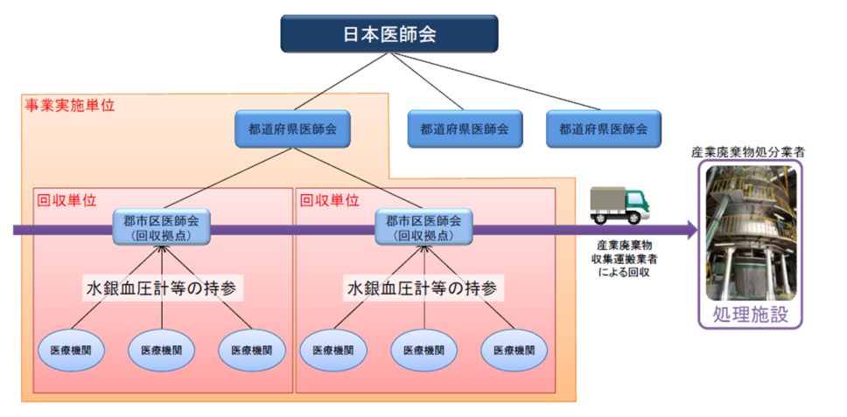

【回収フロー】
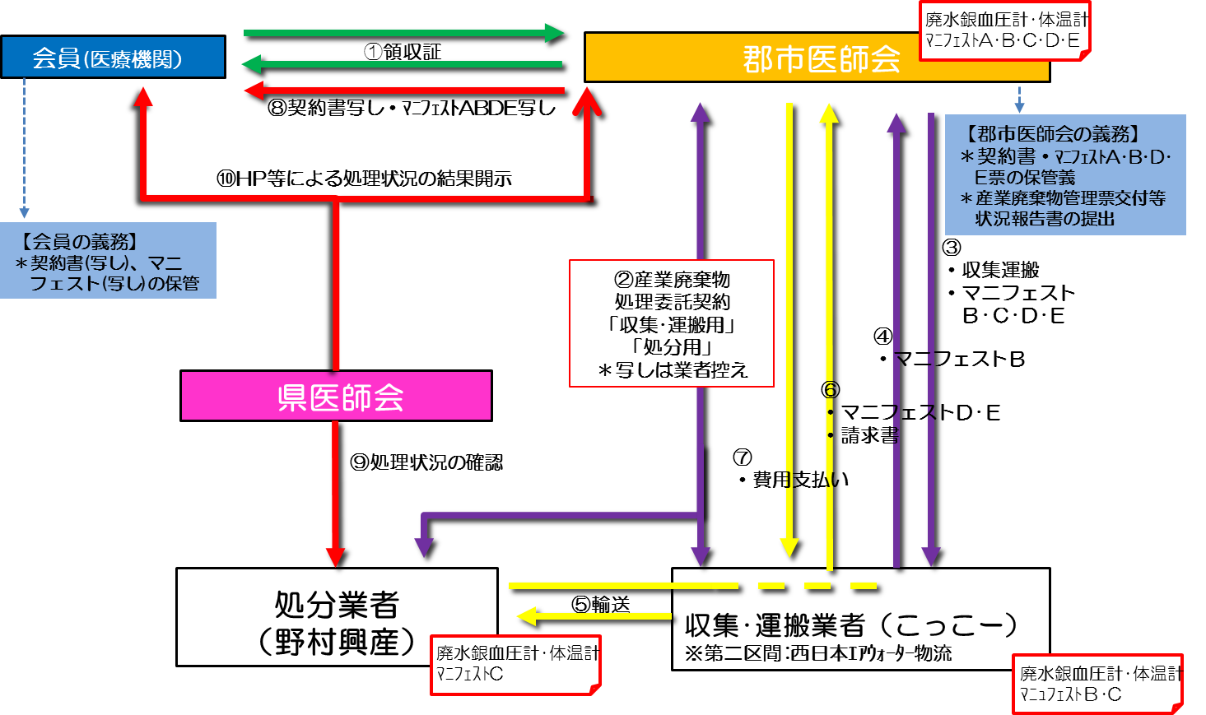
２．回収期間等

- 回収対象物：水銀血圧計、水銀体温計、詰替え用水銀
＊本回収事業においては、これ以外の回収は不可となります。

（２） 回収期間：平成28年10月20日（木）～平成２８年11月15日（火）
＊土日祝日を除きます。

（３） 回収時間：●時～●時（12時～13時の昼休みは受け付けできません。）

- 受付場所：●●医師会●階受付窓口

- 処分費用等：
水銀血圧計 | ＠2,160円/台（税込）
水銀体温計・水銀温度計 | ＠1,080円/本（税込）
詰替用水銀 | ＠2,160円/50g（税込）
収集運搬費 | ＠1,080円/機関（税込）
＊詰替用水銀は、水銀が付着した容器の瓶等も処分します。処理単価は容器を含む50g毎の処理単価とし、重量の端数切上げとなります。
例： 45g→ 50g：２，１６０円
75g→ 100g：４，３２０円
125g→ 150g：６，４８０円
＊収集運搬費は廃棄物処分量に関わらず、排出医療機関様毎に一律1,080円(税込)となります。

【業者】①収集運搬業者：第一区間 株式会社こっこー（郡市等医師会へ回収）
第二区間 西日本エア・ウォーター物流（こっこーから野村興産
イトムカ鉱業所）
②処分業者：野村興産株式会社（北海道：イトムカ鉱業所）

３．実施事項及び留意事項

- 水銀血圧計等の持参前に行うこと
  - 水銀血圧計等の準備
破損等により水銀血圧計等から水銀が漏洩するおそれもありますので、慎重に取り扱うようにお願い致します。
ⅰ）水銀血圧計
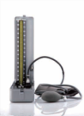
・キャスター付き水銀血圧計については、キャスターを外し、
水銀血圧計のみを準備して下さい。（キャスターは一般廃棄物と
して会員ご自身で処分をお願いします）
・水銀血圧計は、必ず水銀を水銀血圧計のタンクに戻して下さい。
（血圧計を右45度傾ければタンクに戻ります。水銀コックを右に
倒して水銀が出ない様にして下さい。）＊参考１参照
・一台ずつ透明のビニール袋に入れて下さい。
ⅱ）水銀体温計
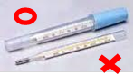
・プラスチックケースに入れたまま、まとめて透明のビニール袋
に入れて下さい。
・プラスチックケースがない場合には、中身の見える透明な
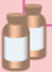
ペットボトルに入れて、透明のビニール袋に入れて下さい。
ⅲ）詰替用水銀
・容器（瓶等）ごと2重にした透明のビニール袋に入れて
下さい。

【共通事項】排出事業者名と数量の明示
廃棄物の排出者を明確にする必要があります。会員名（各医療機関名）と数量を記載した紙をビニール袋に入れて下さい。（ビニール袋にガムテープを貼り、それにマジックで記載しても構いません。）

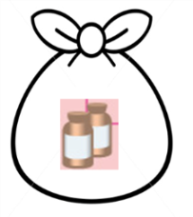
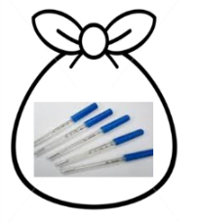
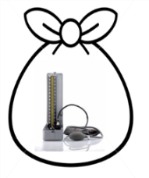
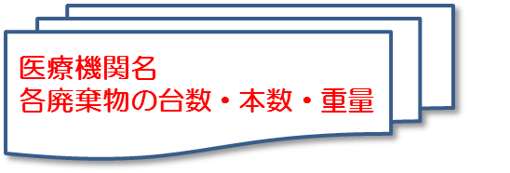

②委任状の作成
産業廃棄物の処理を委託する場合には、収集運搬業者や処分業者のそれぞれと書面による契約（産業廃棄物処理委託契約書（以下「委託契約書」という。））を締結する必要があります。
本回収事業においては、各医療機関から排出事業者団体である郡市等医師会に契約締結権限のみを委任することにより、委任を受けた郡市等医師会と収集運搬業者及び処分業者が委託契約を締結します。そこで、同封の委任状の記載内容を確認のうえ、必要事項を記載して下さい。
なお、この場合において、あくまでも排出事業者は各会員（各医療機関）であり、排出事業者責任が郡市等医師会に転嫁されるものではないことにご留意ください。

- 水銀血圧計等の持参日に行うこと
回収期間内に水銀血圧計等を持参することとなりますが、持参するもののチェックリストを次ページに記しておりますので、ご確認下さい。
  - 委任状の引き渡し
郡市等医師会担当者へ委任状を渡して下さい。
  - 持参した水銀血圧計等の引き渡し
郡市等医師会担当者へ水銀血圧計等を渡して下さい。なお、詰替用水銀については、郡市等医師会担当者立ち会いのもと重量を量ります。
  - 回収費用の支払いと領収証の受領
持参した水銀血圧計等の数量・重量に応じた回収費用を郡市医師会担当者へ支払います。
郡市等医師会担当者から回収費用についての領収証を受領します。
＊お手数ですが、事前に領収証の各廃棄物の数量・重量及び金額明細を記載して、極力お釣りが必要にならないように持参をお願いします。

持参するもののチェックリスト
チェック | ご持参いただくもの |  | 備考
□ | 委任状 |  | ・記載漏れや捺印漏れがないか確認する。
□ | 水銀血圧計 | 台 | ・キャスター付き水銀血圧計については、キャスターを外して持参する。  ・水銀血圧計は、水銀を水銀血圧計のタンクに戻して（水銀血圧計を右４５度に傾ければタンクに戻る）から、水銀コックを右に倒して水銀が出てこないようにして持参する。  ・1台ずつ透明なビニール袋に入れて、会員名（医療機関名）及び台数を明記する。
□ | 水銀体温計 | 本 | ・プラスチックケースに入れたまま持参する。ケースがない、割れているものについては、透明なペットボトルに入れる等する。  ・まとめて透明なビニール袋にいれて、会員名（医療機関名）及び本数を明記する。
□ | 詰替用水銀 | ｇ | ・容器（瓶等）ごと2重にした透明なビニール袋に入れて持参する。  ・会員名（医療機関名）及び重量を明記する。
□ | 回収費用（及び領収証） |  | ・上記廃棄物の処分費と収集運搬費を準備する。  ・「領収証」の数量及び金額を記入し、お釣りが必要にならないように「領収証」と回収費用を持参する。
＊廃棄物を他の運送手段（郵送等）で移動させることは廃棄物処理法違反となるため、必ずご持参下さい。
＊水銀血圧計等の持参に当たっては、廃棄物処理法の運搬基準（飛散、流出の防止等）を遵守して下さい。
＊回収期間後に持参したものについては受け付けることができませんのでご注意下さい。
＊詰替用水銀の処分費については、持ち込んだ正味の重量（容器含む）に対して、５０ｇ毎の切り上げ重量についての処分費計算となります。

当日の作業はこれで終わりです。

- 水銀血圧計等の持参後に行うこと
郡市等医師会の契約書及びマニフェスト等の写し等の共有を書面にて行った場合、これらの書類を契約終了の日から5年間保存して下さい。

４．連絡先

担当 |  | 電話 | 担当者名
回収事業全体に関する問い合わせ | 一般社団法人 山口県医師会  山口県山口市吉敷下東3-1-1 | 083-922-2510
回収に関する問い合わせ | ●●医師会 | ●●―●●―●●
収集運搬業者 | 株式会社こっこー  呉ﾘｻｲｸﾙｾﾝﾀｰ  広島県呉市広多賀谷1丁目9番30号 | 0823-71-9194 | 呉営業グループ  川﨑（かわさき）
中間・最終処分業者 | 野村興産株式会社  大阪府大阪市中央区高麗橋2丁目1番2号 | 06-4706-1345 | 営業部関西営業所 山田係長

＊環境省大臣官房廃棄物・リサイクル対策部制定版「医療機関に退蔵されている水銀血圧計等回収マニュアル（平成28年3月）」等は以下環境省ＨＰからダウンロードできます。
https://www.env.go.jp/recycle/waste/mercury-disposal/

参考１：水銀血圧計の水銀タンクの戻し方
ﾀﾝｸ
水銀
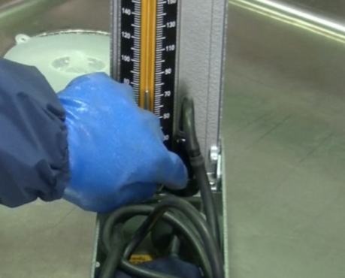
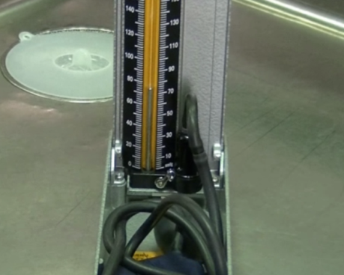
- 水銀が入った状態です。 ②水銀コックをつまんで左に回します。
水銀コック
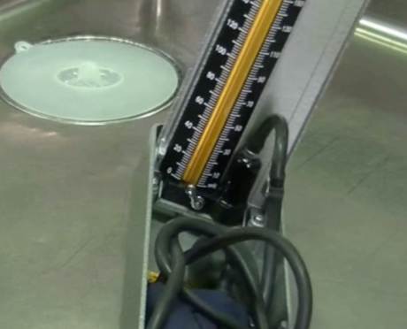
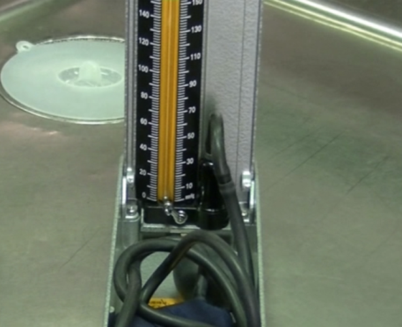
（目盛りに水銀が見えます。）
  - 目盛りの水銀が、みるみるタンク内に戻り ④下がり切ったら右４５度傾けます。
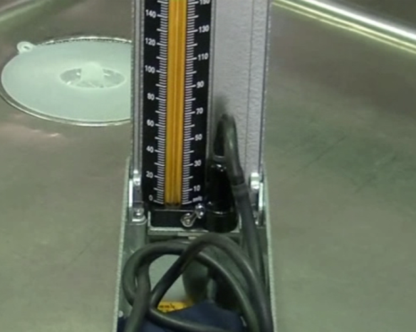
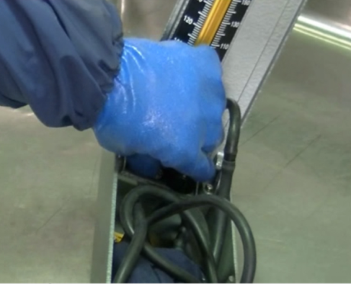
ます。（目盛りが下がりきるまで待ちます。） （タンク内に水銀が入り切ります。）
⑤右45度に傾けた状態で、水銀コックを右 ⑥これで完了です。（簡単です！約１５秒）
に戻します。（ちゃんと戻すこと。）

参考２：水銀が漏洩した場合の対応方法例

（１）掃除する前
・エアコン等の運転を停止する。
・他の部屋や廊下に通じるドアを閉じる。
・窓や屋外に通じるドアを開け換気する。
・掃除に使う部材を用意する。

（２）掃除する時
① 固い床の場合
・硬い紙やボール紙でガラスの破片や粉をすくい取り、密閉できるガラス瓶やポリ袋
に入れる。
・粘着テープを使用して残りの細かいガラスの破片や粉を集めて、同様に密閉できる
ガラス瓶やポリ袋に入れる。
・その場所を湿ったペーパータオルや使い捨ての湿った拭き取り布で拭き取り、同様
に密閉できるガラス瓶やポリ袋に入れる。
・掃除機の使用は、水銀蒸気を拡散させる恐れがあるため望ましくないが、やむを得
ず使う場合は、目に見えるものすべてを取り除いた後に、ガラスが割れた場所に掃
除機をかける。
・掃除機をかけ終わった後、掃除機の紙パックを外して（あるいは掃除機を空にして
拭いて）、紙パックあるいは掃除機のごみ及び拭いた布等を密閉できるポリ袋に入れ
る。また換気を十分にし、排気を吸い込まないように注意する。

②カーペットや敷物の場合
・硬い紙やボール紙でガラスの破片や粉をすくい取り、密閉できるガラス瓶やポリ袋
に入れる。
・粘着テープを使用して残りの細かいガラスの破片や粉を集めて、同様に密閉できる
ガラス瓶やポリ袋に入れる。
・掃除機の使用は、水銀蒸気を拡散させる恐れがあるため望ましくないが、やむを得
ず使う場合は、目に見えるものすべてを取り除いた後に、ガラスが割れた場所に掃
除機をかける。
・掃除機をかけ終わった後、掃除機の紙パックを外して（あるいは掃除機を空にして
拭いて）、紙パックあるいは掃除機のごみ及び拭いた布等を密閉できるポリ袋に入れ
る。

③掃除した後
・ガラスの破片や粘着テープ等は密閉したまま直ちに建物外のゴミ箱に入れる。その
後手を洗う。
・可能であれば、数時間の間、部屋の換気を続ける。

